Bogotá D.C., octubre de 2022

Honorable,

José Jaime Lacouture
Secretario General
Cámara de Representantes
Ciudad

Asunto: Radicación del Proyecto de Ley “Por medio del cual se toman medidas para garantizar la igualdad en la asignación de retiro y el régimen prestacional en la Policía Nacional; y se dictan otras disposiciones”.

Respetados,

En mi condición de Congresista de la Cámara de Representantes de la República de Colombia, radico el presente Proyecto de Ley con el objeto de establecer la igualdad las partidas computables de la asignación de retiro y el régimen prestacional en la Policía Nacional de Colombia.

De tal forma, presento a consideración del Congreso de la República este proyecto de ley “Por medio de la cual se toman medidas para garantizar la igualdad en la asignación de retiro y el régimen prestacional en la Policía Nacional; y se dictan otras disposiciones”, con el fin de iniciar con el trámite correspondiente y cumplir con las exigencias dictadas por la Constitución y la ley.

Cordialmente,

KATHERINE MIRANDA PEÑA
Representante a la Cámara
Partido Alianza Verde

PROYECTO DE LEY NÚMERO _____ DEL 2022

“Por medio de la cual se toman medidas para garantizar la igualdad en la asignación de retiro y el régimen prestacional en la Policía Nacional; y se dictan otras disposiciones”.

El Congreso de Colombia

DECRETA

ARTÍCULO 1. OBJETO. La presente Ley tiene como finalidad establecer medidas que permitan garantizar la igualdad en las partidas computables de asignación de retiro y el régimen prestacional determinados por el Gobierno Nacional, a favor de todos los niveles de la Policía Nacional.

ARTÍCULO 2. Modifíquese el artículo 2 de la Ley 2179 de 2021, el cual quedará así:

ARTÍCULO 2º. RÉGIMEN ESPECIAL. En el marco del mandato constitucional, entiéndase como el conjunto de normas de contenido legal y reglamentario que buscan salvaguardar las condiciones especiales en materia de carrera, salarial, prestacional, de salud, pensional, de asignación de retiro y disciplinaria, propias de los integrantes de la Fuerza Pública, aplicables a los uniformados en servicio activo de la Policía Nacional.

Parágrafo primero: Los miembros del nivel ejecutivo y patrulleros de policía tendrán derecho a la igualdad en el régimen prestacional que se haya asignado al nivel de oficiales de la Policía Nacional. La base del pago prestacional será calculada de acuerdo con su asignación salarial.

Parágrafo segundo: Los miembros del nivel ejecutivo y patrulleros de policía tendrán derecho a las partidas computables que le sean asignadas o creadas para el nivel de Oficiales. No habrá distinción de estas partidas computables de retiro en ningún nivel de la Policía Nacional.

ARTÍCULO 3. REGLAMENTACIÓN. El Gobierno Nacional, dentro de los seis (6) meses siguientes a la entrada en vigencia de la presente ley deberá reglamentar la materia, en ella deberá unificar el régimen prestacional y partidas de retiro computable de todos los niveles de la Policía Nacional.

ARTÍCULO 4. VIGENCIA. La presente ley rige a partir de su promulgación y deroga todas las disposiciones que le sean contrarias.

Cordialmente,

KATHERINE MIRANDA PEÑA
Representante a la Cámara
Partido Alianza Verde
PROYECTO DE LEY NÚMERO _____ DEL 2022
EXPOSICIÓN DE MOTIVOS

“Por medio de la cual se toman medidas para garantizar la igualdad en la asignación de retiro y el régimen prestacional en la Policía Nacional; y se dictan otras disposiciones”.

- OBJETO
El presente proyecto de ley tiene por objeto adoptar las medidas que garanticen la igualdad material en las partidas computables para la asignación de retiro y las que corresponden al régimen prestacional, entre el nivel ejecutivo y patrulleros policías; y la de los oficiales de la Policía Nacional
En ese sentido, esta iniciativa legislativa persigue garantizar la igualdad prestacional para que los pagos por conceptos de bonificación, subsidios, comisiones, primas extralegales, viáticos y demás emolumentos prestacionales existentes y futuros, creados por el Gobierno Nacional, que se den a favor de todos los niveles de la Policía Nacional, para que se den de manera igualitaria, respetando el cálculo respectivo, de acuerdo con su asignación salarial.
- JUSTIFICACIÓN DEL PROYECTO DE LEY.
2.1 Sobre el derecho fundamental a la igualdad.
El artículo 13 de la Constitución Política establece el derecho fundamental a la igualdad. El tenor literal del artículo señala que todas las personas nacen libres e iguales ante la ley, por lo que gozarán de los mismos derechos, libertades y oportunidades sin ningún tipo de discriminación.
Por su parte, la Corte Constitucional ha señalado las naturalezas que comprenden la igualdad, a saber:
En suma, la igualdad tiene una naturaleza triple, pues se considera de manera simultánea como valor, principio y derecho fundamental. El principal rasgo es su carácter relacional. El artículo 13 de la Carta consagró la igualdad y estableció los mandatos que lo componen, los cuales se sintetizan como el deber de igual trato a situaciones idénticas y diferenciado ante circunstancias que no son asimilables, la prohibición de cualquier consideración discriminatoria y finalmente, la responsabilidad de adoptar acciones positivas que permitan alcanzar la igualdad material, especialmente en grupos marginados y en situación de debilidad manifiesta.
Bajo ese entendido, es menester dirigirse al objeto del proyecto de ley, la cual busca una igualdad en el régimen prestacional y las partidas computables de retiro.
El numeral 2.7 del artículo 2º de la Ley 923 de 2004, señala las normas, objetivos y criterios que deberá observar el Gobierno Nacional para la fijación del régimen pensional y de asignación de retiro de los miembros de la Fuerza Pública de conformidad con lo establecido en el artículo 150, numeral 19, literal e) de la Constitución Política, incluye la no discriminación:
2.7. No podrá discriminarse por razón de categoría, jerarquía o cualquier otra condición a los miembros de la Fuerza Pública para efectos de adelantar el trámite administrativo del reconocimiento de una asignación de retiro o pensión o sustitución. (Subrayado fuera del texto)
No obstante, la situación actual muestra que en la Policía Nacional esta no se aplica; pese a que, no debería existir ningún tipo de discriminación o margen de desigualdad por la jerarquía.
De acuerdo con las normas vigentes que rigen las partidas computables para la asignación de retiro y el régimen prestacional de la institución, existen diferencias en dos ejes fundamentales, que versan sobre el subsidio familiar y la bonificación de asistencia familiar, a saber:
1) El subsidio familiar del nivel ejecutivo y patrulleros de la policía no hace parte de las partidas computables de retiro, de acuerdo con el artículo 23 del Decreto 4433 de 2004. Es decir, no se toman como parte del salario, por lo que no son pensionados con base en el monto devengado por ello. Contrario sensu ocurre con los oficiales, toda vez que, el subsidio familiar les es computable en la asignación de retiro, tal como lo establece el Decreto 4433 de 2004.
2) El subsidio familiar es pagado cada mes de acuerdo con el artículo 82 del Decreto Ley 1212 de 1990, modificado parcialmente por el Decreto 41 de 1994.
Ahora, la bonificación para la asistencia familiar, que es incompatible con el subsidio familiar, contemplada en el artículo 25 del Decreto 668 de 2022 es pagada cada dos meses a ejecutivos y patrulleros, mientras que a los oficiales se les paga este monto mensualmente.
Lo anterior es solo un ejemplo, debido a que esta situación se reitera con la prima de actividad, la prima de antigüedad, la prima de orden público, la prima de vuelo, la prima de vacaciones y la prima de riesgo.
Esto es una contradicción, si observamos que el artículo 1º de la Ley 21 de 1982 establece que, el subsidio de familia es una prestación que obedece a un auxilio en el sostenimiento de las familias de medianos y menores ingresos:
Una prestación social pagadera en dinero, especie y servicios a trabajadores de medianos y menores ingresos, y su objetivo fundamental consiste en el alivio de las cargas económicas que representa el sostenimiento de la familia, considerando que este es el núcleo de la sociedad.
Así las cosas, aunque el nivel ejecutivo y los patrulleros son el personal con medianos y menores ingresos económicos en la Policía Nacional, el subsidio familiar tiene menores garantías, porque no hace parte de las partidas computables de asignación de retiro; y su pago en el caso de la bonificación de asistencia familiar se realiza cada dos meses. Por su parte, los oficiales tienen derecho a este subsidio como partida computable para su asignación de retiro y su pago es mensual, aunque tienen mejores asignaciones salariales como se muestra a continuación:
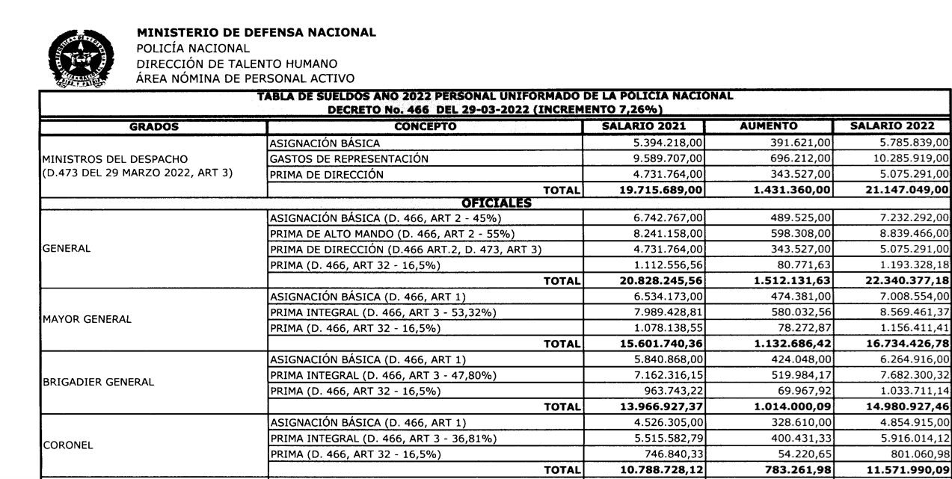
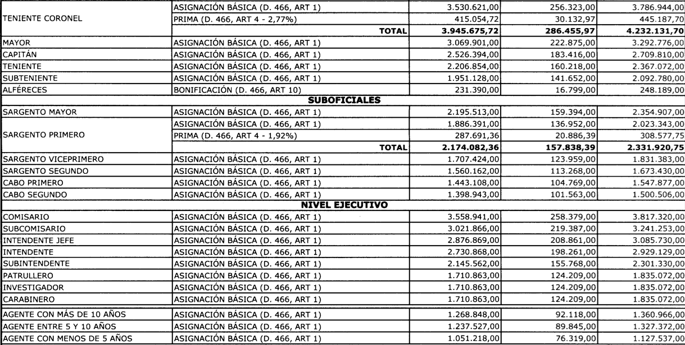
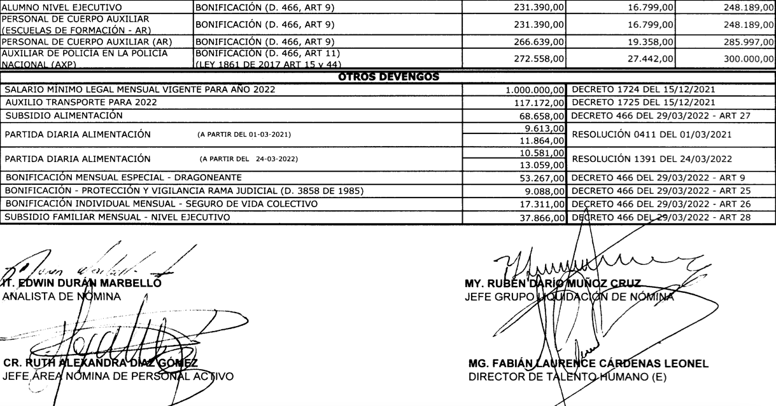
Fuente: Policía Nacional de Colombia
Año: 2022
2.2 Desigualdad en la periodicidad del subsidio familiar y la bonificación para la asistencia familiar.
Sobre el régimen especial de carrera del personal uniformado de la Policía Nacional se establece una “bonificación para la asistencia familiar” del nivel ejecutivo y patrulleros de Policía Nacional en el artículo 132 de la Ley 2179 de 2021, el cual sería pagado cada dos meses:
ARTÍCULO 132. BONIFICACIÓN PARA LA ASISTENCIA FAMILIAR. El personal del Nivel Ejecutivo y Patrulleros de Policía en servicio activo tendrá derecho, a partir del año siguiente a la entrada en vigencia de la presente ley, al reconocimiento y pago cada dos meses de una bonificación denominada “para la asistencia familiar”, la cual se liquidará sobre la' asignación básica del uniformado de la siguiente manera:
a) Un 30% por estado civil de casado o unión marital de hecho. No obstante, de presentarse la disolución de la unión marital de hecho, divorcio y/o cesación de efectos civiles se mantendrá dicho porcentaje de la asistencia cuando exista dependencia legal del hijo o hijos frutos de la unión. Se extenderá el beneficio de este literal, a los viudos con hijo o hijos habidos de la unión que generó el derecho.
b) Por un primer hijo el 3% y 2% por el segundo, sin sobrepasar el 5%.
El Gobierno reglamentará dentro de los seis meses siguientes contados a partir de la entrada en vigencia de la presente Ley lo referente al reconocimiento, periodicidad y extinción del emolumento.
PARÁGRAFO. El reconocimiento y pago de la bonificación establecida en el presente artículo es incompatible con el subsidio familiar establecido en el Decreto 1091 de 1995, establecido para el Nivel Ejecutivo. (Subrayado fuera del texto)
Por su parte, el artículo 82 del Decreto Ley 1212 de 1990, modificado parcialmente por el Decreto 41 de 1994, establece que el pago del subsidio familiar para los oficiales y suboficiales sería mensualmente:
A partir de la vigencia del presente Decreto los Oficiales y Suboficiales de la Policía Nacional, en servicio activo, tendrán derecho al pago de un subsidio familiar que se liquidará mensualmente sobre el sueldo básico, así:

a. Casados el treinta por ciento (30%), más los porcentajes a que se tenga derecho conforme al literal c. de este artículo.

b. Viudos, con hijos habidos dentro del matrimonio por los que exista el derecho a devengarlo, el treinta por ciento (30%), más los porcentajes de que trata el literal c. Del presente artículo.

c. Por el primer hijo el cinco por ciento (5%) y un cuatro por ciento (4%) por cada uno de los demás, sin que se sobrepase por este concepto del diecisiete por ciento (17%).

PARAGRAFO 1o. El límite establecido en el literal c. de este artículo no afectará a los Oficiales y Suboficiales que por razón de hijos nacidos con anterioridad al 31 de octubre de 1969, estuviesen disfrutando o tuviesen derecho a disfrutar, de porcentajes superiores al diecisiete por ciento (17%), ya que en esa fecha tales porcentajes fueron congelados sin modificación.

PARAGRAFO 2o. La solicitud de reconocimiento o aumento del subsidio familiar, deberá hacerse dentro de los noventa (90) días siguientes al hecho que la motive; las que se eleven con posterioridad al plazo antes fijado, tendrán efectos fiscales a partir de la fecha de su presentación.

Esta situación jurídica muestra una diferencia tangible e injustificable entre el nivel ejecutivo y los oficiales de la Policía Nacional.
2.3. El subsidio familiar en el nivel ejecutivo y patrullero no hace parte de la partida presupuestal como factor salarial para el retiro.
El artículo 15 del Decreto 1091 de 1995 establece que el subsidio familiar, en ningún caso, para el nivel ejecutivo será un factor salarial:
Artículo 15.Definición. El subsidio familiar es una prestación social pagadera en dinero, especie y servicios al personal del nivel ejecutivo de la Policía Nacional en servicio activo, en proporción al número de personas a cargo y de acuerdo a su remuneración mensual, con el fin de disminuir las cargas económicas que representa el sostenimiento de la familia. Esta prestación estará a cargo del Instituto para la Seguridad Social y Bienestar de la Policía Nacional.

Parágrafo. El subsidio familiar no es salario, ni se computa como factor del mismo en ningún caso. (Negrilla y subrayado fuera del texto).
Por su parte, el Decreto 4433 de 2004; el cual establece el régimen pensional y de asignación de retiro de los miembros de la fuerza pública; señala en su artículo 23º las partidas computables para la asignación de retiro del personal de la Policía Nacional, donde se demuestra la desigualdad en las asignaciones de retiro reconocidos a los diferentes miembros de la Policía Nacional, entre ellos, los oficiales frente al nivel ejecutivo:
23.1 Oficiales, Suboficiales y Agentes
23.1.1 Sueldo básico.
23.1 2 Prima de actividad.
23.1.3 Prima de antigüedad.
23.1.4 Prima de academia superior.
23.1.5 Prima de vuelo.
23.1.6 Gastos de representación para Oficiales Generales.
23.1.7 Subsidio familiar en el porcentaje que se encuentre reconocido a la fecha de retiro.
23.1.8 Bonificación de los agentes del cuerpo especial, cuando sean ascendidos al grado de cabo segundo y hayan servido por lo menos treinta (30) años como agentes, sin contar los tiempos dobles.
23.1.9 Duodécima parte de la Prima de Navidad liquidada con los últimos haberes percibidos a la fecha fiscal de retiro.
23.2 Miembros del Nivel Ejecutivo
23.2.1 Sueldo básico.
23.2.2 Prima de retorno a la experiencia.
23.2.3 Subsidio de alimentación.
23.2.4 Duodécima parte de la prima de servicio.
23.2.5 Duodécima parte de la prima de vacaciones.
23.2.6 Duodécima parte de la prima de navidad devengada, liquidada con los últimos haberes percibidos a la fecha fiscal de retiro.
De la norma anterior, se concluye que, mientras los oficiales tienen derecho a que el subsidio familiar haga parte de las partidas computables para su retiro, no sucede lo mismo para el nivel ejecutivo y patrulleros; también queda en evidente exposición la disparidad sobre las partidas que hacen parte del cómputo que les será reconocido a su retiro entre los primeros y los segundos, lo que requiere una unificación también en las partidas computables de retiro, de tal manera que gocen de manera igualitaria de ellas, los miembros de la Policía Nacional, que se retiren de sus servicios.
Estas mismas prerrogativas que ratifican la desigualdad son halladas en diferentes normas como el artículo 82 y 140 del Decreto Ley 1212 de 1990; así como los artículos 100 Literal e), el artículo 46 del Decreto 1213 de 1990 y Decretos 668 y 669 de 2022, lo cual intensifica la necesidad de una unificación normativa y sustancial.
Por último, es importante resaltar que, mientras los Oficiales reciben el 30%, por estar casados; y hasta el 17% para sus hijos, tal como lo establece el artículo 82 del Decreto 1212 de 1992. El nivel ejecutivo y patrulleros reciben el 30% al estar casados o tener una unión marital de hecho vigente; pero solo hasta un cinco por ciento (5%) por sus hijos, lo cual es una diferenciación inaceptable en la Policía Nacional.
2.4 Sobre la desigualdad en la prima de actividad.
De las disposiciones contenidas en el Decreto 1091 de 1995 y el Decreto 4433 de 2004, se observa la desigualdad frente a la prima de actividad, la cual es únicamente reconocida a Oficiales, quienes devengan mensualmente, de conformidad con el artículo 68 Decreto 1212 de 1990, el treinta y tres por ciento (33%) del sueldo básico por concepto de esta prima.
Por su parte, el nivel ejecutivo no devenga una “prima de actividad” sino una “prima de servicio”, contemplada en el artículo 4° del Decreto 1091 de 1995, la cual equivale a quince (15) días de remuneración, que se pagan en los primeros quince (15) días del mes de julio de cada año.
Además de la desigualdad en la periodicidad y el monto pagado, se aúna que, la asignación de retiro también es desigual entre los Oficiales y el nivel ejecutivo. Toda vez que, el Decreto 4433 de 2004 señala que los Oficiales tendrán derecho a la prima de actividad en su totalidad, para ser tenida en cuenta como factor salarial para su retiro por la partida computable; sin embargo, el nivel ejecutivo solo tiene derecho a la duodécima parte de la prima.
2.5 Sobre la desigualdad en la prima de antigüedad.
El nivel ejecutivo no devenga una prima por antigüedad, a pesar de pertenecer a la misma institución a la que pertenecen los Oficiales de la Policía Nacional; y contar con miembros que tienen antigüedad de 15 años o más -lo que se inconcebible-; los cuales, también le han prestado servicio a la Patria.
Esta prima devengada por los Oficiales, es pagadera cuando el oficial cumpla 15 años de servicio, caso en el cual, se le reconoce el 10% y por cada año que exceda de los 15, se le reconoce el 1%, tal como lo establece el Decreto 1212 de 1990. Adicionalmente, esta prima hace parte de la asignación de retiro de los Oficiales, de acuerdo con el Decreto 4433 2004.
2.6 Sobre la desigualdad en la prima de orden público.
Tal como sucede con la prima de antigüedad, los Oficiales tienen la prima de orden público y el nivel ejecutivo no. Esta prima se causa cuando prestan los servicios en lugares donde se desarrollan operaciones policiales para restablecer el orden público, acciones que también desarrolla el nivel ejecutivo, sin embargo, no cuentan con una prima de esta envergadura.
El artículo 72 del Decreto 2323 de 1990 establece que los Oficiales tendrán derecho a recibir el 25% de su sueldo básico. Esta prima profundiza las brechas de desigualdad que existen entre los Oficiales y el nivel ejecutivo y los patrulleros de policía.
2.7 Sobre la desigualdad en la prima de vuelo.
También existe desigualdad frente a la prima de vuelo, la cual se causa únicamente a favor de los Oficiales de la Policía Nacional, quienes una vez hayan desempeñado funciones como tripulantes de aeronaves de la Institución o de otras entidades para el servicio de la Policía Nacional, después de haber volado, mínimo cuatro (4) horas mensuales.
Los Oficiales recibirán como prima de vuelo, el equivalente al veinte por ciento (20%) del sueldo básico mensual, porcentaje que se aumentará en un uno por ciento(1%) por cada cien (100) horas de vuelo hasta completar tres mil (3.000) horas. De tres mil (3.000) horas en adelante sólo se computará el medio por ciento (1/2%) por cada cien horas (100) adicionales, sin que el total de la prima de vuelo exceda del sueldo básico del Oficial, tal como lo señala el artículo 75 del Decreto 1212 de 1990.
Adicionalmente, la prima de vuelo es computable como asignación de retiro, de acuerdo con lo establecido en el Decreto 4433 de 2004.
2.8 Sobre la desigualdad en la prima de vacaciones.
Aunque tanto el nivel de Oficiales y el nivel ejecutivo devengan prima de vacaciones, el primero, acorde con el artículo 82 del Decreto 1212 de 1990, tiene derecho a una prima vacaciones del 50% de los haberes mensuales, por cada año de servicio.
Por su parte, el nivel ejecutivo, en concordancia con el artículo 11 del Decreto 1091 de 1995, tiene derecho a la prima de vacaciones que equivale a quince (15) días de remuneración; y, aunque el nivel ejecutivo tiene derecho a la duodécima parte de la prima de vacaciones como asignación de retiro; no se explica este desequilibrio entre ambos niveles de la Policía Nacional.
2.9 Sobre la desigualdad en la prima de riesgo.
La prima de riesgo no es reconocida en el nivel ejecutivo y patrulleros. Mientras los Oficiales sí, siempre que presten sus servicios en los grupos de operaciones especiales y antiexplosivos, tendrán derecho a una prima del veinte por ciento (20%).
2.10 Sobre la desigualdad en el subsidio de vivienda.
Sobre el subsidio de vivienda, el régimen que le es aplicable a los miembros de la Policía Nacional, realiza una discriminación de la siguiente manera:
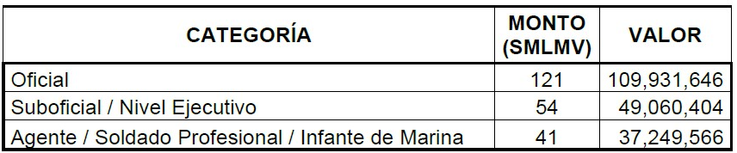
Fuente: Ministerio de Defensa Nacional
Esta diferencia entre los niveles de la fuerza pública, que le es aplicable también a la Policía Nacional es inexplicable e inaceptable, si se pone en consideración que es el nivel ejecutivo y los patrulleros quienes necesitan en mayor medida un apoyo de sostenimiento de vivienda.
2.11. Deber de unificar el régimen prestacional y partidas de retiro computable de todos los niveles de la Policía Nacional.
De acuerdo con el derecho fundamental a la igualdad, consagrado en la Constitución Política en su artículo 13º y las demás normas que sustentan la obligación de mantener la igualdad en la Policía Nacional, es imperante que las partidas computables de retiro que se encuentran especificadas en el artículo 23º del Decreto 4433 de 2004, así como el pago periódico de los subsidios y bonificaciones se realicen de manera igualitaria para todos los miembros de la Policía Nacional de Colombia.
Por lo anterior, el Gobierno Nacional en cabeza del Ministerio de Defensa debe unificar el régimen prestacional, así como las partidas de retiro computable, de tal manera que todos los niveles de la Policía Nacional se encuentren en igualdad de condiciones.
Máxime si la Constitución Política en su artículo 218 establece que la Policía Nacional es un cuerpo armado permanente. Bajo ese entendido, los cuerpos deben ser unificados, tratados de manera integral e igualitaria. Los miembros de la Policía hacen parte de una misma institución cuyo fin primordial es mantener las condiciones necesarias para el ejercicio de los derechos y libertades públicas de los colombianos, para que todos vivamos en paz.
3. CONFLICTO DE INTERESES
Dando cumplimiento a lo establecido en el artículo 3º de la Ley 2003 del 19 de noviembre de 2019, por la cual se modifica parcialmente la Ley 5 de 1992, se hacen las siguientes consideraciones:
Se estima que de la discusión y aprobación del presente Proyecto de Ley podría generar un conflicto de interés en consideración al interés particular, actual y directo de los congresistas, de su cónyuge, compañero o compañera permanente, o parientes dentro del segundo grado de consanguinidad, segundo de afinidad o primero civil.
Sobre este asunto ha señalado el Consejo de Estado (2019):
“No cualquier interés configura la causal de desinvestidura en comento, pues se sabe que sólo lo será aquél del que se pueda predicar que es directo, esto es, que per se le alegado beneficio, provecho o utilidad encuentre su fuente en el asunto que fue conocido por el legislador; particular, que el mismo sea específico o personal, bien para el congresista o quienes se encuentren relacionados con él; y actual o inmediato, que concurra para el momento en que ocurrió la participación o votación del congresista, lo que excluye sucesos contingentes, futuros o imprevisibles. También se tiene noticia que el interés puede ser de cualquier naturaleza, esto es, económico o moral, sin distinción alguna”.
De igual forma, es pertinente señalar lo que la Ley 5 de 1992 dispone sobre la materia en el artículo 286, modificado por el artículo 1 de la Ley 2003 de 2019:
“Se entiende como conflicto de interés una situación donde la discusión o votación de un proyecto de ley o acto legislativo o artículo, pueda resultar en un beneficio particular, actual y directo a favor del congresista.
Beneficio particular: aquel que otorga un privilegio o genera ganancias o crea indemnizaciones económicas o elimina obligaciones a favor del congresista de las que no gozan el resto de los ciudadanos. Modifique normas que afecten investigaciones penales, disciplinarias, fiscales o administrativas a las que se encuentre formalmente vinculado.
Beneficio actual: aquel que efectivamente se configura en las circunstancias presentes y existentes al momento en el que el congresista participa de la decisión.
Beneficio directo: aquel que se produzca de forma específica respecto del congresista, de su cónyuge, compañero o compañera permanente, o parientes dentro del segundo grado de consanguinidad, segundo de afinidad o primero civil.”
Se recuerda que la descripción de los posibles conflictos de interés que se puedan presentar frente al trámite del presente proyecto de ley, conforme a lo dispuesto en el artículo 291 de la ley 5 de 1992 modificado por la ley 2003 de 2019, no exime al Congresista de identificar causales adicionales.
4. CONTENIDO DE LA INICIATIVA.
La iniciativa que se somete a consideración del Congreso de la República, contiene en su texto cuatro (4) artículos.
El Artículo 1º, se ocupa de describir el objetivo del proyecto.
El Artículo 2º, establece la igualdad salarial para asignación de retiro y prestacional de los miembros de la Policía Nacional.
El Artículo 3º, se establece la reglamentación.
El Artículo 4º, contiene la vigencia y derogaciones.
Cordialmente,

KATHERINE MIRANDA PEÑA
Representante a la Cámara por Bogotá
Partido Alianza Verde

Corte Constitucional. Sentencia C-084- 2020. Magistrada Ponente: Gloria Stella Ortiz.
Recuperado de la página Web de la Policía Nacional: https://www.policia.gov.co/sites/default/files/descargables/tablas_de_sueldo_personal_uniformado_2022_0.pdf
Recuperado de: https://www.cajahonor.gov.co/Paginas/Monto-Individual-subsidio-vivienda.aspx

